Додаток 5
до наказу командувача Десантно-штурмових військ Збройних Сил України
“ __” березня 2026 року № ___

КАРТКА ВИВЧЕННЯ ВІЙСЬКОВОСЛУЖБОВЦЯ

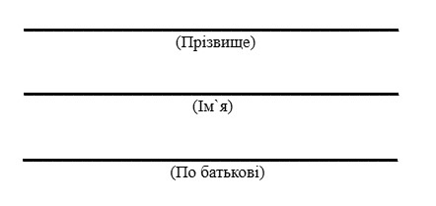
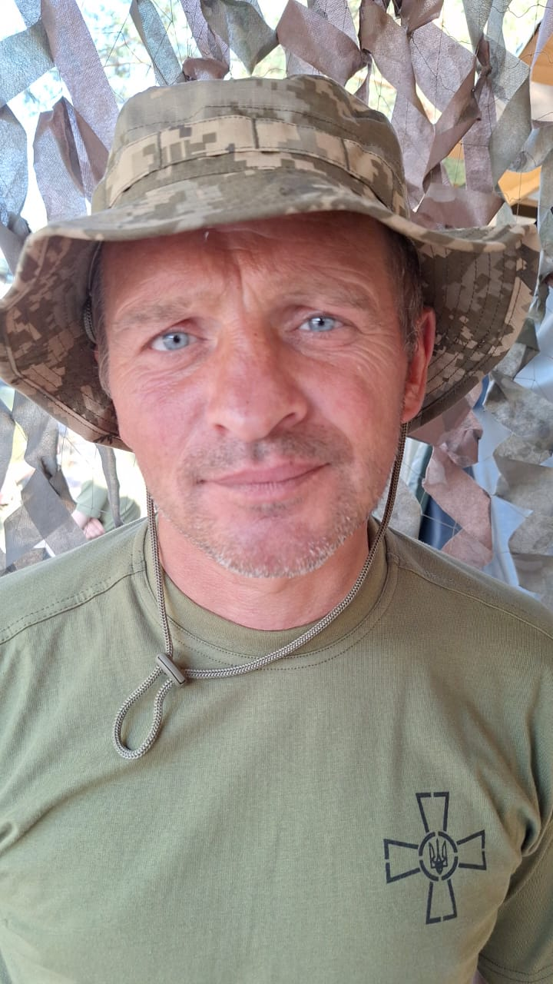
САВЕЛЬЄВ

Сергій

Вікторович

- Загальні відомості.

№  з/п | Найменування даних | Загальні відомості
1. | Дата народження | 13.06.1980
2. | Місце народження | Черкаська обл., м. Черкаси,
3. | Національність | Українець
4. | Серія, № паспорта, орган який видав | НЕ 778813
5. | Ідентифікаційний код | 2938408230
6. | Віросповідання | Християнин
7. | Освіта  (який заклад у якому році закінчив, спеціальність, якщо декілька закладів – перерахувати всі) | середня спеціальна Черкаське вище професійне училище №20, 1997 р Зварювальник аргоном
8. | Відомості про трудовий стаж  (сфера діяльності, досвід роботи за певним фахом в роках) | Зварювальник
9. | Особливі прикмети.  (зріст, вага, статура, колір волосся, татуювання, шрами, фізичні вади, інші анатомічні особливості, тощо) | 169, 63 р.в. 42
10. | Сімейний стан  (одружений/не одружений, розлучений, цивільний шлюб, ПІБ та рік народження дружини, діти – ім’я та рік народження, проживають разом чи окремо) | не одружений
11. | Захоплення (хобі).  (вміння та навички військовослужбовця, які можуть бути корисними на військовій службі) | паяти мікросхеми Водійські права: В, В1(стаж 15 років)
12. | Адреса реєстрації  (до призову/прийняття на військову службу) | Черкаська обл., с. Драгівка, вул. Берегова, буд. 79
13. | Фактичне місце проживання  (до призову/прийняття на військову службу) | м. Черкаси, вул. Олени Теліги, буд. 11, кв. 115
12. | Особисті контакти  (номер особистого телефону/телефонів, email, нікнейми у соціальних мережах, тощо) | 0969095832
13. | Контактні номери довірених осіб.  (дружина, батьки, діти, брати/сестри, тощо) | Савельєв Владислав Сергійович, 15.04.2018, Черкаська обл., с. Драгівка, вул. Берегова, буд. 79, 0963823786, Савельєв Ростислав Сергійович, 12.06.2007, Нова Зеландія, адресу і номер не надав  Друг: Ковтуненко Євген Андрійович, 18.06.1980, м. Чуркаси, вул. Олени Теліги, буд. 14, кв. 90, 0934049581
14. | Наявність фінансових зобов’язань або заборгованостей  (назви фінансових установ та суми зобов’язань, залишок боргу)
15. | Наявність судимостей,  адміністративних правопорушень,  відкритих кримінальних проваджень  (зі слів військовослужбовця)
16. | Висновок ВЛК при призові/прийнятті на військову службу (дата проведення та зміст висновку) | від 28.08.2026: Н90.4, Н52.2, Н52.0 Опис діагнозу: Хронічна правобічна сенсоневральна туговухість 1 ст. Міопічний астегматизм з рефракцією в найбільшому меридіані 1,0 Д обох очей. Гіперметропія слабкого ступеня з рефракцією 1,0 Д правого ока. Придатний до військової служби
17. | Попередній досвід військової служби (роки служби, на яких посадах, в які періоди) | В/Ч А 3586 курсант 06.1999 -19.05.2000, А2167 командир міномета 07.05.1999-03.08.2000, А0409 солдат резерву 12.06.2025-23.09.2025,
18. | Досвід участі в бойових діях.  (де саме (АТО, ООС, миротворча діяльність) та в які періоди) | 2019-2020
19. | Група крові та резус-фактор | В(ІІI) Rh +
20. | Загальний стан здоров’я  (зі слів військовослужбовця) | задовільно
21. | Наявні скарги на стан здоров’я  (зі слів військовослужбовця)
22. | Наявність алергічних реакцій або хронічних захворювань, які можуть потребувати невідкладної медичної допомоги (зі слів військовослужбовця)
23. | Перенесені травми, поранення, контузії, операції  (зі слів військовослужбовця) | Контузія 2023р

Відомості підтверджую _________
Дата Прізвище та підпис військовослужбовця

- Відомості про індивідуальні психологічні особливості
за результатами бесід, спостережень, тестувань військовими психологами.

№  з/п | Параметри оцінювання | Висновки
1. | Характер та темперамент
2. | Рівень пізнавальних та розумових здібностей  (за результатами співбесіди та тестувань)
3. | Рівень нервово-психічної стійкості  (за результатами тестувань)
4. | Суїцидальний ризик.  (за результатами співбесіди та тестувань)
5. | Комунікаційний потенціал.
6. | Наявність лідерських та організаторських здібностей  (за результатами співбесіди та тестувань)
7. | Типова реакція на небезпеку.  (стій/бий/біжи)
8. | Схильність до девіантних/деліквентних форм поведінки  (за результатами співбесіди та тестувань)

*Примітка. До розділу заносяться висновки із проведених діагностичних бесід з військовослужбовцем та інтерпретація отриманих результатів психологічних тестувань.

- Відомості про військову підготовку.

№  з/п | Вид підготовки | Загальні відомості
1. | Проходження Комплексної програми з адаптації  (місце та дата проходження )
2. | Проходження базової загальновійськової підготовки.  (місце та дата проходження )
3. | Проходження фахової військової підготовки.  (місце та дата проходження, за якою спеціальністю )

Відомості про наявні стягнення та заохочення.

4.1. Дисциплінарні заохочення.

1. | Дата | Вид заохочення та за що

4.2. Дисциплінарні стягнення.

1. | Дата | Вид заохочення та за що

4.3. Адміністративні правопорушення.

1. | Дата | Вид правопорушення та його короткий зміст

Відомості про подальші проходження ВЛК.

1. | Дата | Висновок ВЛК
 |  | Придатний до військової служби

Облік заходів індивідуального супроводу.

Дата | Фахівець  (посада, ПІП) | Зміст та результат проведеної роботи | Підпис фахівця

*Примітка. Запропонований зміст Картки вивчення типовий та містить загальну інформацію про військовослужбовця. При подальшому вивченні військовослужбовця дозволяється додавати нові розділи та пункти
з інформацією про нього, яка може бути використана під час подальшого супроводу військовослужбовця.

